Explosionsschutz-Dokumente

Beispiele aus dem Bereich der Holzstaub-Absaugung für die Bearbeitung des Explosionsschutzdokumentes nach § 6 GefStoffV

2. Beispiel: Holzstaubabsaugung über offene, in einem gesonderten Raum aufgestellte Filteranlage mit Absackung

**Situation**

Eine Schreinerei mit 5 Werkstattmitarbeitern saugt 6 ihrer vorhandenen 11 Standard-Holzbearbeitungsmaschinen über ein älteres, in einem gesonderten Filteraufstellraum aufgestelltes Absaugsystem auf Basis einer Filteranlage mit Absackung ab. Zusätzlich wird eine Kantenanleimmaschine über einen separaten Entstauber mit H2-Prüfzeichen abgesaugt. Die bei der Bearbeitung mit Handmaschinen anfallenden Stäube werden über einen Industriestaubsauger Staubklasse M erfasst. Die bei Handschleifarbeiten anfallenden Stäube werden nicht erfasst. Erkenntnisse (z. B. Messungen) über die Einhaltung der Mindestluftgeschwindigkeiten von 20 m/s in den Anschlussleitungen der Maschinen zum Zwecke der Stauberfassung an der Entstehungsstelle und zur ablagerungsfreien Förderung in allen wesentlichen Betriebszuständen in der Sammelleitung liegen nicht vor.

Die gefüllten Spänesäcke der Filteranlage werden in einem separaten Raum – nicht im Heizraum – zwischengelagert und in einer handbeschickten Feuerungsanlage verheizt. Diese Feuerungsanlage ist mit einem Schütter ausgerüstet.

Organisatorische Maßnahmen und Regelungen wurden von Seiten des Betreibers bisher noch nicht getroffen. Insbesondere gibt es bisher noch keine klare Vorgabe zur Reinigung der Werkstatt. Auch wurde die Anlage bisher noch nie durch eine befähigte Person überprüft.

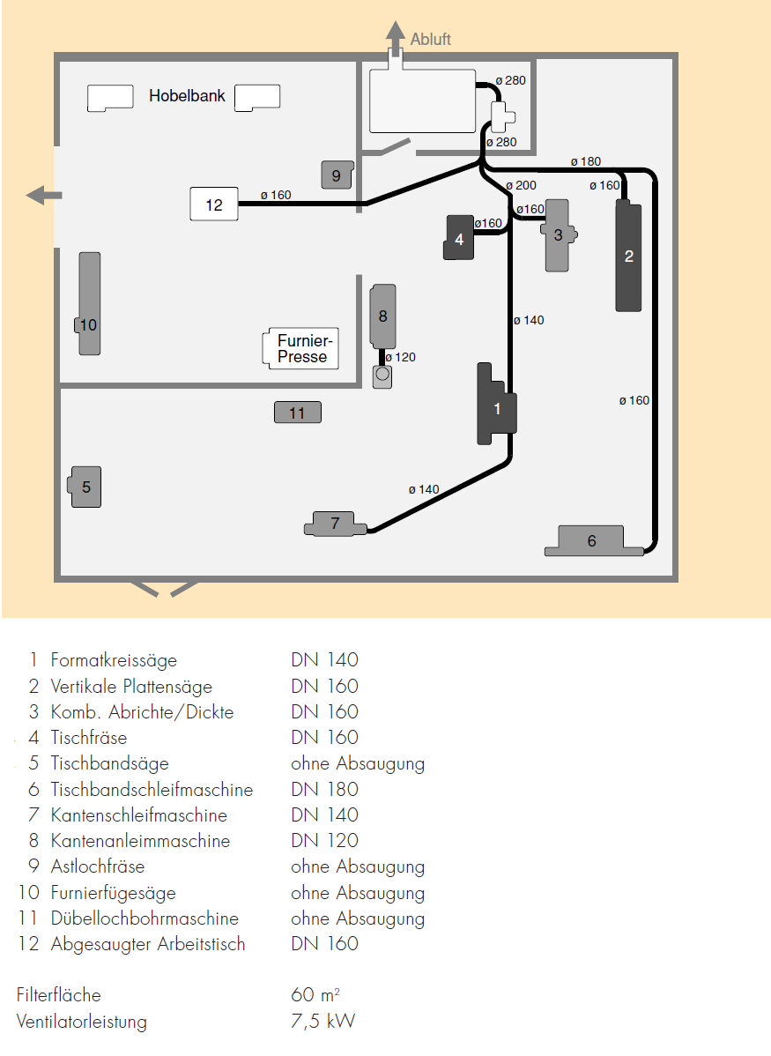

Quelle: BGHM

Quelle: BGHM

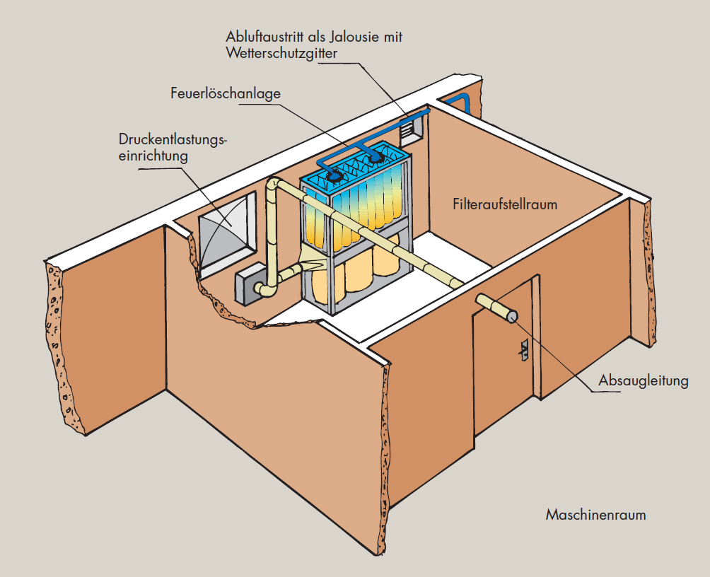

**Beschreibung der Anlage**

Das an den einzelnen Maschinen anfallende Staub-/Späne-Gemisch wird über ein zentrales Rohrsystem mit DN 280 mm in eine offene Filteranlage mit Absackung (Aufstellung 1982), bestehend aus

* einem rohluftseitig angeordneten Ventilator mit 5,5 KW Leistung (Luftvolumenstrom ca. 4.500 m3/h),
* einer Schlauch-Filtereinheit mit ca. 30 m2 Filterfläche und
* 4 Spänesäcken mit insgesamt 1,2 m3 Fassungsvermögen zur Aufnahme des abgeschiedenen Spänematerials

abgesaugt. Die Filteranlage ist mit einer rohluftseitigen Rückschlagklappe ausgerüstet. Eine Löscheinrichtung oberhalb der Filterschläuche ist vorhanden. Die Abreinigung der Filterschläuche erfolgt über eine motorisch betriebene Abrütteleinrichtung, die dreimal täglich während der Betriebspausen von Hand eingeschaltet wird.

Der Filteraufstellraum wird über eine Berstscheibe mit 1 m2 Entlastungsfläche direkt ins Freie druckentlastet.

Der Entstauber mit Anschlussdurchmesser DN 120 mm zur Absaugung der Kantenanleimmaschine hat ein H2-Prüfzeichen und ist zündquellenfrei entsprechend den Anforderungen der DIN 8416 gebaut.

Die angeschlossenen Maschinen können nur über handbetätigte Schieber von der Absaugung ge-trennt werden.

**Bewertung (Ex-Zonen-Einteilung, Schutzmaßnahmen)**

Staubablagerungen in gefahrdrohender Menge im Werkstattbereich können nicht ausgeschlossen werden, wenn die bei der Bearbeitung anfallenden Stäube nicht wirksam abgesaugt werden oder durch Leckagen Staub aus dem Absaugsystem austritt.

Im vorliegenden Fall fehlt zum einen der Nachweis der Wirksamkeit der Stauberfassung und Staubabsaugung, weil

* über die Einhaltung der Mindestluftgeschwindigkeit an den Anschlussstutzen der Maschinen nichts bekannt ist und
* die staubintensiven Handschleifarbeiten nicht auf einem abgesaugten Schleiftisch durchgeführt werden und
* durch die Handbetätigung der Schieber in den Zuleitungen zu den Maschinen nicht bei allen üblichen Betriebszuständen gewährleistet werden kann, dass sich keine Staubablagerungen in der Sammelleitung bilden können.

Zum anderen ist bei der offenen Filteranlage mit rohluftseitig angeordnetem Ventilator durch den Überdruck mit hoher Staubfreisetzung – nicht nur beim Wechsel der Spänesäcke – in den Filteraufstellraum zu rechnen. Dies kann verursacht werden durch Undichtigkeiten in den Filterschläuchen und Spänesäcken, sowie im Anschlussbereich der Spänesäcke an die Einblas- bzw. Vorabscheidekammer.

**Unter diesen Bedingungen sind der Arbeitsraum und der Filteraufstellraum in Zone 22 einzustufen.**

(Hinweis: Zone 22 ist ein Bereich, in dem bei Normalbetrieb eine gefährliche explosionsfähige Atmosphäre in Form einer Wolke aus in der Luft enthaltenem brennbaren Staub normalerweise nicht oder nur kurzzeitig auftritt; dies ist gegeben, wenn wenige Male pro Jahr für weniger als eine ½ Stunde pro Vorgang die untere Explosionsgrenze (60 g/m3) überschritten ist; zur Zone 22 gehören auch Bereiche, in denen sich Staubablagerungen bilden, die kurzzeitig zu gefahrdrohenden explosionsfähigen Staub-/Luftgemischen aufgewirbelt werden können – siehe Seite 6).

Die Einstufung in Zone 22 hat zur Folge, dass sämtliche elektrischen (z. B. Leuchten, Schalter, Elektromotoren von stationären Maschinen, Handmaschinen) und nichtelektrischen (z. B. Druckluftwerkzeuge) Geräte in explosionsgeschützter Ausführung vorhanden sein müssen (Mindestkennzeichnung nach ATEX: „II 3 D Ex“).

Darüber hinaus müssen weitere technische und organisatorische Maßnahmen ergriffen werden.

*Hinweis: Die notwendigen Maßnahmen, mit denen die Entstehung gefahrdrohender Staubablagerungen in Arbeitsräumen sicher vermieden werden kann, sind weiter unten geschildert.*

Bei **offenen Filteranlagen** ist nach der Tabelle auf Seite 7 der DGUV Information 209-045 bei zeitlich nichtüberwiegender Abreinigung der Rohluftbereich in Zone 21 einzustufen, der Reinluftbereich dagegen kann als nicht explosionsgefährdeter Bereich (keine Zone) angesehen werden. Diese Einstufung würde technische Schutzmaßnahmen für den Rohluftbereich erforderlich machen.

Untersuchungen über Brände und Explosionen haben ergeben, dass das Explosionsrisiko in älteren offenen Filteranlagen mit einem Luftvolumenstrom bis zu 6.000 m3/h gering ist. Deshalb kann bei der hier vorhandenen Altanlage (Luftvolumenstrom ca. 4.500 m3/h) auf die Nachrüstung technischer Schutzmaßnahmen wie z. B. die nach DIN EN 14491 eigentlich erforderliche Vergrößerung der Druckentlastungsfläche verzichtet werden, wenn

* die Filterabreinigung nur bei abgeschalteten Ventilatoren erfolgt und
* keine funkenreißenden Maschinen (z. B. Mehrblattkreissäge, Hacker) angeschlossen sind und/oder
* keine Maschinen mit hohem Staubeintrag (z. B. Breitbandschleifmaschine mit Kalibrierschliff) abgesaugt werden.

Da im Falle einer Explosion kein nennenswerter Druckaufbau in der Filteranlage möglich ist (Plastiksäcke im Sammelbereich), kann auch die in der Anlage vorhandene Pendelklappe als „Entkoppelung“ des Rohluftbereiches der Filteranlage gegen die Absaugleitung gelten, auch wenn ein Herstellernachweis für diese Funktion nicht vorliegt.

Diese Bedingungen sind bei der hier beschriebenen Absack-Filteranlage alle erfüllt.

Wenn keine Erkenntnisse (z. B. Messungen) über die Einhaltung der Mindestluftgeschwindigkeit in **Absaugrohrleitungen** (siehe Seite 11, DGUV Information 209-045) vorliegen, kann nicht sicher ausgeschlossen werden, dass Staubablagerungen in den Rohrleitungen vorhanden sind. Dann ist gemäß Tabelle auf Seite 7 dieser DGUV Information das Innere der Absaugrohrleitungen als Zone 22 einzustufen. Die Einstufung in Zone 22 hat zur Folge, dass das Auftreten wirksamer Zündquellen (siehe auch Tabelle auf Seite 8, DGUV Information 209-045) vermieden werden muss, z. B. durch den Einbau von Funkenlöschanlagen oder auch Erdungs-Maßnahmen gegen elektrostatische Aufladung.

An **Holzfeuerungsanlagen** mit händischer Beschickung des Feuerungsraumes mit Staub-/ Späne-Gemischen können unkontrollierte Schwelbrände auftreten, die bei Sauerstoffzufuhr, z. B. durch Öffnen der Feuerraumtür, zu Verpuffungen führen können. Handbeschickte Holzfeuerungen müssen deshalb entsprechend Seite 31, DGUV Information 209-045 entweder mit Doppelverschluss oder unterdruckgesteuerter Beschickungstür oder einer Schüttlade als Beschickungshilfsmittel ausgerüstet sein. Die hier beschriebene Heizung ist mit einer Schüttlade ausgerüstet.

***Notwendige Maßnahmen als Voraussetzung für die Erstellung des Explosionsschutzdokumen-tes:***

Um das Auftreten von Staubablagerungen in gefahrdrohender Menge auszuschließen und so die Einstufung des Arbeitsraumes, des Filteraufstellraumes und der Absaugrohrleitungen in Zone 22 mit den zuvor geschilderten Konsequenzen zu vermeiden, müssen im vorliegenden Fall Maßnahmen zur Verbesserung der Stauberfassung, Abklärung der Anlagenleistung und deren Optimierung, sowie zur Vermeidung unkontrollierter Staubfreisetzung und Staubausbreitung getroffen werden. **Das ausgefüllte Muster-Explosionsschutz-Dokument setzt die Umsetzung dieser Maßnahmen voraus!**

Der bei der Bearbeitung anfallende Staub muss möglichst vollständig bereits an der Entstehungsstelle erfasst werden (siehe hierzu auch DGUV Information 209-044). Dies gilt insbesondere auch für die sehr staubintensiven Handschleifarbeiten.

* **Im vorliegenden Fall ist es daher notwendig einen absaugbaren Schleiftisch (siehe auch DGUV Information 209-044) zu beschaffen und an die vorhandene Absaugung anzuschließen.**

Um die ablagerungsfreie Förderung der an der Entstehungsstelle erfassten Staub-/Späne-Gemische sicherzustellen, müssen Mindestförderluftgeschwindigkeiten in allen für den Betrieb der Absauganlage relevanten Betriebszuständen erreicht werden. Bei der in Schreinereibetrieben üblichen geringen Materialbeladung gelten nach Seite 11, DGUV Information 209-045Förderluftgeschwindigkeiten von 12 m/s für reinen Staub und 15 m/s für Späne in Sammelleitungen als ausreichend. In Maschinenanschlussleitungen sind die erreichten Luftgeschwindigkeiten in der Regel höher. Ist die Absauganlage mit Absperrschiebern an den angeschlossenen Maschinen ausgestattet, weil ansonsten die vorhandene Absaugleistung nicht für das gleichzeitige Absaugen aller Maschinen ausreichend ist, so variiert die Förderluftgeschwindigkeit insbesondere in der Hauptsammelleitung mit Zahl und Querschnittsgröße der jeweils geöffneten Schieber. Das Verhalten der Anlage in verschiedenen Betriebssituationen muss daher abgeklärt und somit bekannt sein.

* **Da im vorliegenden Fall über das Förderverhalten der Absauganlage in unterschiedlichen Betriebszuständen nichts bekannt ist, muss es z. B. durch Messungen an der Anlage aufgeklärt werden.**

Erweist sich aufgrund der Messungen die Anlagenleistung als unzureichend, müssen weitere technische Maßnahmen ergriffen werden. Hier kommen im Einzelfall insbesondere folgende Maßnahmen in Betracht:

* Austausch des vorhandenen Ventilators gegen einen leistungsstärkeren Ventilator
* Überarbeitung der Rohrleitung mit dem Ziel die Strömungswiderstände zu verringern
* Optimierung der Anlagensteuerung durch Veränderung der Absperrschieber-Konfiguration (z. B. Einbau von Automatikschiebern)

Im Extremfall muss die Absauganlage auch komplett erneuert werden.

* **Das ausgefüllte Muster-Explosionsschutz-Dokument geht davon aus, dass die Anlagenleistung ausreichend ist und damit die Förderluftgeschwindigkeiten einen ablagerungsfreien Betrieb der Anlage gewährleisten. Das Rohrleitungssystem bleibt dann ohne Zonenzuweisung.**
* **Zur Vermeidung elektrostatischer Aufladungen sind sämtliche flexiblen Kunststoffschläuche elektrisch leitend mit dem Maschinenstutzen und dem fest verlegten Absaugrohr verbunden.**

Bestehende Überdruckfilteranlagen alter Bauart mit rohluftseitigem Ventilator, die vor 1992 aufgestellt wurden, dürfen weiterhin in Arbeitsräumen betrieben werden, wenn folgende Anforderungen erfüllt sind:

* Das Filtermaterial muss unbeschädigt sein.
* Die Spänesäcke müssen unbeschädigt und dicht angeschlossen sein.
* **Wegen Staubaustritt und Brandgefahr ist - wie im vorliegenden Fall gegeben - eine Aufstellung in einem separaten Filteraufstellraum mit Verzicht auf Luftrückführung einer Aufstellung im Arbeitsraum vorzuziehen.**

Vorteil eines Filteraufstellraumes ist die Begrenzung möglicher Staubemissionen aus der Filter- / Absackanlage auf einen definierten und somit leicht überschaubaren Bereich. Dies erleichtert Überwachungs-, Wartungs- und Reinigungsarbeiten. Außerdem wäre eine mögliche Zone 22 auf den eng begrenzten Innenbereich des Filteraufstellraumes beschränkt, eine sog. Zonenverschleppung in den Arbeitsraum auch im Falle einer Störung (z. B. aufplatzender Spänesack) verhindert. Ein solcher Filteraufstellraum muss, wie im vorliegenden Fall vorhanden, in der geforderten feuerhemmenden Ausführung (siehe Seite 17, DGUV Information 209-045) beschaffen sein. Zur gefahrlosen Brandbekämpfung von außen ist eine Feuerlöschanlage und für den Austritt der Reinluft ins Freie eine Jalousie mit Wetterschutzgitter vorhanden. Wegen der – wie zuvor ausgeführt – geringen praktischen Explosionsgefahr bei sachgemäßem Betrieb der Anlage ist der Verzicht auf eine Druckentlastung des gesamten Filteraufstellraumes **nur** bei Einhaltung der im Nachfolgenden genannten organisatorischen Maßnahmen mit dem Explosionsschutz vereinbar und somit die Einstufung des Filteraufstellraumes als nicht explosionsgefährdet (keine Zone) gerechtfertigt.

Sind die o. g. Bedingungen eingehalten, ist die Bildung explosionsfähiger Atmosphäre soweit eingeschränkt, dass Explosionen auch bei gelegentlichem Vorhandensein wirksamer Zündquellen weitgehend ausgeschlossen sind. Zusätzliche technische Maßnahmen zur Vermeidung betriebsmäßiger Zündquellen (Ausführung von elektrischen und nichtelektrischen Geräten in explosionsgeschützter Ausführung, weitergehende konstruktive Schutzmaßnahmen) sind daher nicht erforderlich.

**Organisatorische Maßnahmen**

Um den sicheren Zustand auch auf Dauer zu gewährleisten, müssen allerdings organisatorische Maßnahmen festgelegt und zuverlässig durchgeführt werden. So muss über die Umsetzung eines **Reinigungsplanes** nach Anhang 5, DGUV Information 209-045 der staubarme Zustand im Werkstattbereich und im Filteraufstellbereich gewährleistet bleiben. Der sicherheitstechnische **Zustand der Absauganlage** muss durch Messungen der Anlagenleistung und durch Prüfungen der für den Explosionsschutz bedeutenden Anlagenteile (hier insbesondere der Ventilator-Zustand, die Staubdichtigkeit im Filter- und Absackbereich, sowie der Zustand der Rückschlagklappe) durch eine im Explosionsschutz befähigte Person (z. B. der Hersteller) in höchstens 1-jährigem Abstand geprüft werden. Das Ergebnis dieser Prüfung ist zu dokumentieren.

Für den Betrieb der Absauganlage müssen **Betriebsanweisungen** zur Verwendung der handbetätigten Absperrschieber und der Vorgehensweise beim Wechsel der Spänesäcke, sowie deren Lagerung außerhalb von Filteraufstellraum, Heizraum und Werkstatt erstellt werden. Gleiches gilt für den staubarmen und damit gefahrlosen Einsatz der Schüttlade beim Beschicken der Holzfeuerungsanlage. Die Beschäftigten müssen außerdem angewiesen werden, Reinigungsarbeiten nur durch Aufsaugen, keinesfalls jedoch durch Abblasen mit Druckluft vorzunehmen.

Für Arbeiten im Bereich der Absaugung und der Werkstatt, bei denen Zündgefahr nicht ausgeschlossen werden kann (z. B. Schneiden, Schweißen, Schleifen, Flexen) muss ein **Arbeitsfreigabesystem** installiert werden. Dieses Freigabesystem legt die Bedingungen und Schutzmaßnahmen fest, welche im Zusammenhang mit der Durchführung dieser Arbeiten zu beachten sind, insbesondere aber auch die Verantwortlichkeiten für die Gewährleistung der Schutzmaßnahmen. Umgesetzt werden kann ein solches Freigabesystem über die Ausstellung von Erlaubnisscheinen nach Anhang 2, DGUV Information 209-045 in jedem einzelnen Bedarfsfall.

Abschließend weist das Dokument noch auf weitere Dokumente des Betriebes hin, die bei der Beurteilung und Dokumentation im vorliegenden Fall hinzugezogen werden können/müssen.

Die weitere Behandlung des Explosionsschutzdokumentes kann dem Beispiel 1 entnommen werden.

**Explosionsschutzdokument**

Beurteilung der Explosionsgefahr durch Stäube in Anlagen/Räumen

Formblatt 2, Seite 1 / 2

|  |  |  |  |  |  |  |  |  |  |
| --- | --- | --- | --- | --- | --- | --- | --- | --- | --- |
| **Bezeichnung der Anlage: Holzstaubabsaugung über offene Filteranlage mit Absackung** | | | | | | | | | |
| Aufstellort / Raum: gesonderter Filteraufstellraum | | | | | | | | | |
| Brennbare Stäube | **Holzstaub < 500 µm** | | | **(1)** | | | | | |
| Stoffdaten des kritischsten Staubes | Zündtemperatur**: 400 ° C** | | Untere Explosionsgrenze: **60 g/m3** | | | | | | Mindestzündenergie:**100 mJ (2)** |
| Glimmtemperatur:  **300 ° C** | | Staubexplosionsklasse  **1** | | | | | |  |
| Beschreibung der Anlage | Holzstaubabsaugung über offene Filteranlage mit Absackung (Aufstellung 1982), Späne-sammelvolumen = 1,2 m3, zentrales Rohrsystem mit handbetätigten Absperrschiebern, automatische Filterabreinigung über motorische Rüttelung (3 x täglich mit Handauslösung),  Löscheinrichtung mit Handauslösung **(3)** | | | | | | | | |
| Zoneneinteilung im Raum / Bereich | | | | | *Zone*  (4) | | *Keine Ex-Zone \** | *Beurteilungsgrundlage* (5) | |
|  | | | | |  | |  |  | |
| 1. Filteranlage - Rohluftbereich | | | | | 21 | |  | DGUV-I 209-045, Seite 7 | |
|  | | | | |  | |  |  | |
|  | | | | |  | |  |  | |
| 2. Filteranlage - Reinluftbereich | | | | |  | | X | DGUV-I 209-045, Seite 7 | |
|  | | | | |  | |  |  | |
|  | | | | |  | |  |  | |
| 3. Rohrleitungssystem | | | | |  | | X | DGUV-I 209-045, Seite 7 | |
|  | | | | |  | |  |  | |
|  | | | | |  | |  |  | |
| 4. Filteraufstellraumraum | | | | |  | | X | DGUV-I 209-045, Seite 7 | |
|  | | | | |  | |  |  | |
|  | | | | |  | |  |  | |
| 5. Entstauber nach 8416 - Rohluftbereich | | | | | 21 | |  | DGUV-I 209-045, Seite 7 | |
|  | | | | |  | |  |  | |
|  | | | | |  | |  |  | |
| 6. Entstauber nach 8416 - Reinluftbereich | | | | |  | | X | DGUV-I 209-045, Seite 7 | |
|  | | | | |  | |  |  | |
|  | | | | |  | |  |  | |
|  | | | | |  | |  |  | |
| **Technische Schutzmaßnahmen** | | | | | | | | | |
| * **Verhinderung oder Einschränkung der Bildung explosionsfähiger Atmosphäre (6)**   (z. B. durch wirksame Absaugung) | | | | | | | | | |
| *nicht zutreffend* | | Durch Absaugung von Maschinen und Absaugtisch mit Mindestluftgeschwindigkeit von 20 m/s g. e. A. im Maschinenraum verhindert; durch Transportluftgeschwindigkeit von 15 m/s Rohrleitungen ablagerungsfrei. | | | | | | | |
| * **Verhinderung der Zündung explosionsfähiger Atmosphäre (7)** (Vermeidung wirksamer Zündquellen) | | | | | | | | | |
| **X** *nicht zutreffend* | | * **Ausführung der elektrischen Geräte: : (8)**   Geräte entsprechen der RL 94/9/EG (für Geräte, die ab 01.07.2003 in Verkehr gebracht wurden)  Geräte entsprechen der Elex-V (für Altgeräte, die bis 30.06.2003 in Verkehr gebracht wurden)  Die Bewertung der Altgeräte zur sicheren Verwendung in der jeweiligen EX-Zone ist erfolgt | | | | | | | |
| **X** *nicht zutreffend* | | * **Ausführung der nichtelektrischen Geräte: : (9)**   Geräte entsprechen der RL 94/9/EG (für Geräte, die ab 01.07.2003 in Verkehr gebracht wurden)  Die Bewertung der Altgeräte zur sicheren Verwendung in der jeweiligen EX-Zone ist erfolgt | | | | | | | |
| Datum:  **03.11.15** | | Unterschrift des Arbeitgebers  **M Mustermann** | | | | Unterschrift des Erstellers des Explosionsschutzdokumentes  **Klein** | | | |

* Zutreffendes ankreuzen ( ) siehe nachfolgende Erläuterungen zu dem Formblatt 3 Blatt Nr.: 4

Formblatt 2, Seite 2 / 2

|  |  |  |  |  |  |
| --- | --- | --- | --- | --- | --- |
| **Technische Schutzmaßnahmen (Fortsetzung)** | | | | | |
| * **Konstruktive Maßnahmen, welche die Explosionsauswirkungen auf ein unbedenkliches Maß beschränken (10)** | | | | | |
| **X** *nicht zutreffend* | Explosionsdruckfeste Bauweise | | | | |
| *nicht zutreffend* | **X** Explosionsdruckstoßfeste Bauweise **(Entstauber: Gutachten, dass Druckstärke < 100 mbar)** | | | | |
| **X** *nicht zutreffend* | Explosionsunterdrückung | | | | |
| *nicht zutreffend* | **X** Explosionsdruckentlastung einschließlich Flammen-u. Druckauswirkungen im Außenbereich | | | | |
| *nicht zutreffend* | **X** Verhinderung der Flammen- und Explosionsübertragung **(integrierte Rückschlagklappe)** | | | | |
| **X** *nicht zutreffend* | Sonstige Maßnahmen **(11)** | | | | |
| * **Zusätzliche technische Maßnahmen zur Verringerung des Restrisikos (12)** | | | | | |
| *nicht zutreffend* Durchgehende Erdung des Rohrleitungs- und Filtersystems | | | | | |
| **Organisatorische Schutzmaßnahmen** zur Verbesserung der Sicherheit und des Gesundheitsschutzes der Beschäftigten in explosionsgefährdeten Bereichen | | | | | |
| **Anlage / Raum** | | Schriftliche Betriebsanweisung | | | Unterweisung der Beschäftigten erfolgt am: **(13) (13)  (13)** |
|  | | vorhanden | zu erstellen bis | |  |
| Spänesackwechsel und Benutzung der Hand-Absperrschieber | | **X** |  | | 17.11.09 durch Klein |
| Verhalten im Brandfall | |  | **05.12.15** | |  |
| * **Zusätzliche organisatorische Maßnahmen für gefährliche Tätigkeiten (14)**   (z. B. Arbeitsfreigaben)  Erlaubnisschein für Arbeiten mit Zündgefahr | | | | | |
| * **Kennzeichnung explosionsgefährdeter Bereiche (15)** vorhanden **X** vorzunehmen bis **19.12.15** entfällt | | | | | |
| Regelmäßige Reinigung der explosionsgefährdeten Bereiche / Beseitigung von Staubablagerungen (16) Ist die regelmäßige Reinigung gemäß Betriebsanweisung sichergestellt ? ja **X** nein  **Reinigungsplan bis 20.01.2016 erstellen !** | | | | | |
| Prüfung der Arbeitsplätze / Arbeitsmittel (17)) Ist vor der erstmaligen Nutzung eine Prüfung durch eine befähigte Person erfolgt ? ja **X** nein  Erfolgen regelmäßige Prüfungen ? Prüfintervalle:  **jährlich _**  **X** ja nein  **Prüfung der Bauteile nach Liste gem. DGUV INFORMATION 209-045, Seite 56** | | | | | |
| Weitere Dokumente / Anlagen:X Lageplan (Ordner: Holzstaubabsaugung) X Ex-Zonenplan (Ordner: Explosionsschutz) Sicherheitsdatenblätter (Ordner: ___________ ) Prüfbescheinigungen (Ordner: ___________ )  __________________________________ | | | | | |
| Datum:  **03.11.15** | Unterschrift des Arbeitgebers  **M Mustermann** | | | Unterschrift des Erstellers des Explosionsschutzdokumentes  **Klein** | |

* Zutreffendes ankreuzen ( ) siehe nachfolgende Erläuterungen zu dem Formblatt 3 Blatt Nr.: 5